Выполнение технического задания в рамках Творческой лаборатории № 1 «Методологическая школа»
Задание № 2 (февраль-март)
ОО, регион_________________________________________________________________________________________________________________
Ответственный Лаборатории № 1 ______________________________________________________________________________________________
Дата заседания № 2 рабочей группы____________________________________________________________________________________________
1. Согласуйте определения, зафиксируйте в баллах от 1 до 10 степень понимания определений педагогами
Определения понятий | Согласовано в рабочей группе  (оставить один ответ ДА или НЕТ) |  | Согласовано с педагогическим коллективом  (оставить один ответ ДА или НЕТ)
1. ПРОБНОЕ ДЕЙСТВИЕ – это решение учеником задания на новый способ действий, который должен проектироваться на уроке.  Признаки пробного действия:  - «есть новое» – содержание пробного действия заключается в выполнении новой нормы  - «делаю сам» – индивидуальный способ выполнения пробного действия учеником  Пробное действие, как правило, приводит к затруднению в учебной деятельности.  Признаки эффективной организации пробного действия:  - учащиеся не боятся ошибиться  - на более поздних ступенях обучения: учащиеся понимают, для чего служит пробное действие (чтобы понять, что я пока не знаю, и поставить перед собой учебную цель).  На дошкольной ступени дети приобретают начальный опыт выполнения пробного действия. | ДА / НЕТ  ____ баллов |  | ДА / НЕТ  ____ баллов
2. ЗАТРУДНЕНИЕ в деятельности (в т.ч. в учебной деятельности) − это невозможность получить запланированный результат, зафиксированная в форме: «Я пока не могу … (сделать что-то конкретное)»  Полная фиксация затруднения содержит:  - указание на принятие ответственности – «Я»  - указание на невозможность выполнения – «…пока не могу»  - конкретизацию содержания затруднения – «что именно?»  Фиксация затруднения – это мыслительный процесс:  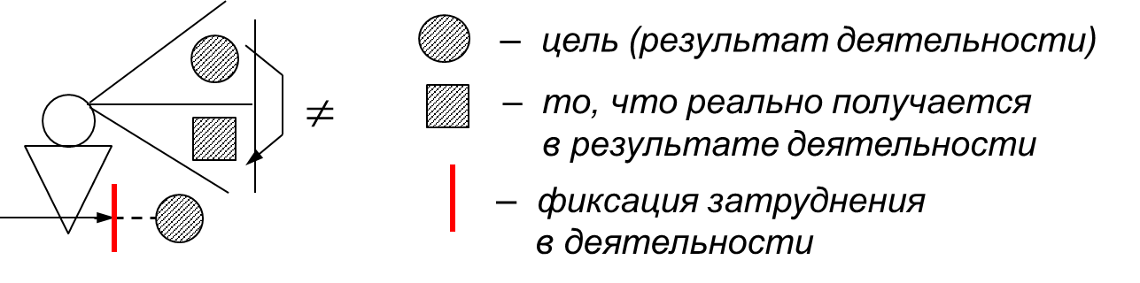  Признаки эффективной фиксации затруднения:  - мыслительный процесс ученика;  - на более поздних ступенях обучения: самоопределение ученика к поиску причины затруднения.  На дошкольной ступени воспитатель фиксирует затруднение сам (важно фиксировать его грамотно) и предлагает детям подумать, что нового в возникшей ситуации и как ее разрешить. | ДА / НЕТ  ____ баллов | ДА / НЕТ  ____ баллов
3. Есть ли вопросы или предложения по уточнению, дополнению определений? (Если да, зафиксировать ниже в таблице.)
Вопросы:

2. Видео ролик по организации пробного действия и фиксации затруднения в учебной (игровой) деятельности (есть/нет)_______

3. Список участников Творческой лаборатории № 1 (для тех, кто еще не предоставлял)
№ | ФИО (полностью) | Должность | Общий стаж работы | Стаж работы в ТДМ | Курсовая подготовка на базе ЦСДП или Института СДП (год, ТДМ, Математика, МиД, Методические, Зам.директоров) | Участие в конкурсе «Учу учиться» (да/нет/планирую)
1
2

